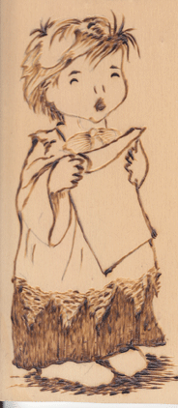

Il vecchio pirografista,
autore di questa cartolina,
deve ricercare ormai in una produzione superdata.
Ricorda, però, che rappresenta un ragazzetto che canta:
“ GLORIA A DIO NELL’ALTO DEI CIELI
E PACE IN TERRA AGLI UOMINI DI BUONA VOLONTA’ “.
Invita tutti a formare un coro a voci miste
perché questo augurio e lode a Dio
non si esauriscano mai.
Padre Secondo Brunelli crs
Natale 2011

